Séance 4

1. Correction du travail qui était à faire à la maison
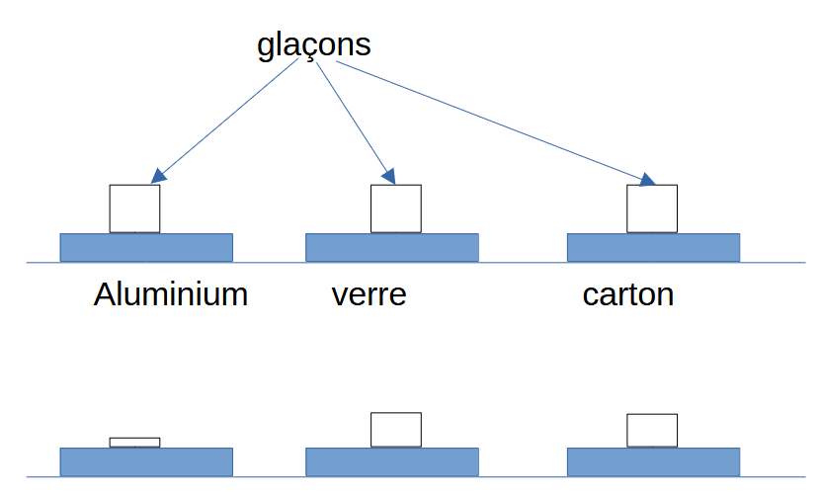
Le glaçon fond sur le métal plus rapidement que sur les autres matériaux. C'est un excellent conducteur thermique.
https://nuage03.apps.education.fr/index.php/s/RrxLGFMqXnc5Qtp

2. Correction de l'activité 1 de la semaine dernière
- Pot de confiture (sans couvercle) : Bac de collecte du verre (entièrement recyclable).
- Paquet de céréales (carton et sachet plastique) :
  - Carton : Bac de tri.
  - Sachet plastique : Bac de tri, en veillant à les séparer.
- Peluche (en bon état) : Donner ou déposer dans les bacs dédiés en magasin de jouets, ou à la déchetterie.
- T-shirt :
  - Donner, revendre, ou déposer dans une borne de collecte de textiles ou à une association.
  - Ne pas jeter à la poubelle ordinaire.
- Canette de soda : Bac de tri (métal recyclable à 100%).
- Bouteille en plastique (polyéthylène) : Bac de tri (transformée en granulés pour fabriquer de nouveaux objets).
- Boîte de conserve en métal : Bac de tri (recyclée en canettes ou boîtes neuves).
- Journaux, magazines, cartons : Bac de tri (recyclés en papier, emballages, etc.).
- Briques de lait : Bac de tri (transformées en pâte à papier).
- Appareils électroménagers, piles, batteries, ampoules : Apporter en magasin, borne dédiée ou déchetterie (contiennent des produits chimiques).
- Médicaments : Rapportés en pharmacie (à cause des principes actifs).
- Textiles usés (trop abîmés) : Borne de collecte pour textiles (peut être transformé en isolant pour bâtiments).
https://nuage03.apps.education.fr/index.php/s/7mbGrjD3GtkTNAj

3. À faire pour la semaine prochaine
À la maison, trouver le nom d'objets fait à partir de différents plastiques et les noter dans un tableau côté exercice :
Nom plastique | nom des objets
polyéthylène PE (le PELD ou PEBD ou PEHD, c'est la même chose) 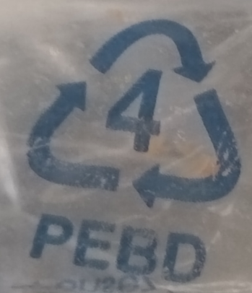
polypropylène PP 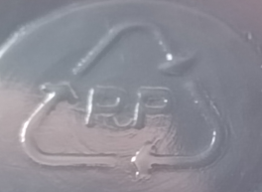
polystyrène PS
polyéthylène téréphtalate PET 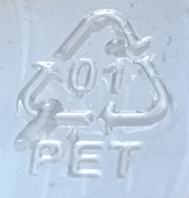
https://nuage03.apps.education.fr/index.php/s/Bf8DFBBbReMM9kN

